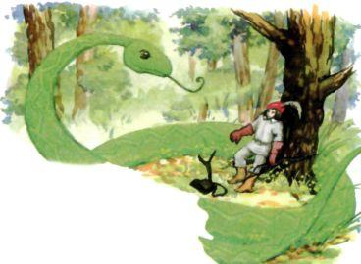Однажды семь охотников вышли на охоту. Шестерым во всём удача: зверь бежит - зверя на бегу подстреливают, птица летит - птицу на ле­ту подбивают. А седьмой охотник точно слепой по тайге бродит. Нет ему удачи.Долго ходили охотники по тайге, устали, сделали привал. Поели они, стали спать укладываться. Да прежде чем лечь, сложили у дерева свои но­жи и луки. Только у седьмого охотника лук сломан, а нож потерян.Утром проснулся он раньше всех и видит: окружил их кольцом огром­ный змей.Стал охотник потихоньку будить товарищей. Разбудил всех. Со стра­ху не знают охотники, что делать. А змей отвёл голову от хвоста, будто пройти охотникам даёт, и опять замер. «Бежим все вместе! Всех сразу не съест», - решили охотники и вшестером вышли из кольца. Змей и глазом не моргнул, словно не видит их. Схватили охотники свои луки, ножи и бе­жать. О седьмом товарище и не подумали. А он стоит, с места сойти не может, будто держит его змей.Смотрел змей, смотрел на охотника, потом на спину свою покосился и опять на охотника взглянул. «А ведь он хочет, чтобы я к нему на спину сел», - подумал охотник и сел змею на спину. Тут змей расправился, го­лову поднял и подполз к старому кедру с дуплом. «Погляжу-ка, что там», - подумал охотник. Пошарил рукой в дупле и нашёл свой охотни­чий нож. Взял охотник свой нож и подумал: «Не такой уж я неудачливый. Те­перь мне и змей не страшен. Хотя он мне плохого не сделал».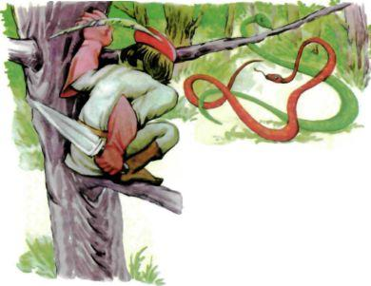Повернулся к змею, а тот скосил один глаз и будто говорит охотнику: «Садись на спину». Сел охотник к нему на спину. Пополз змей через бо­лота, через реки, через горы и приполз к старому лесу. Добрался змей до дерева, что стояло в стороне, выгнул спину и подсадил охотника на вет­ку. Потом отполз подальше, голову поднял и зашипел.И в ответ ему тоже раздалось шипенье - это другой змей из лесу показался. Приближаются змеи друг к другу. Подняли головы от земли, вверх потянулись, зашипели и схватились. Весь день и всю ночь бились. Под утро слышит охотник: стал его змей тише шипеть, слабеть стал. Со­скочил юноша с дерева, подобрался к другому змею и острым ножом его ударил. С одного раза надвое перерубил. Тут спасённый змей подполз к нему, голову приподнял и прямо в глаза охотнику посмотрел. И сразу будто силы прибавилось охотнику, и глаз у него стал будто зорче, и рука твёрже. А змей свистнул тихонько на прощание и в глубь леса пополз.Вернулся охотник домой и стал самым искусным зверобоем, потому что мудрый змей за добро отплатил ему добром.

